二年 班 座號： 姓名：
高雄市立右昌國民中學九十五學年度第一學期第一次段考地理科試卷
1.答案卡劃記時，必須用黑色2B鉛筆塗黑塗滿，但不可超出圈外。  2.年、班級、座號、科目、組別請劃記正確，若劃記錯誤，一律扣十分。※注意：九班代表09班，班級代號中拾位數是０，個位數是9，以此類推，不要再劃錯了！  3.更正時，請用橡皮擦將所劃記擦拭乾淨，再行劃記。4.考生若未遵守上列規定，以致光學閱讀機無法正確閱讀，其後果由考生自行負責，且不再重新閱讀。 | 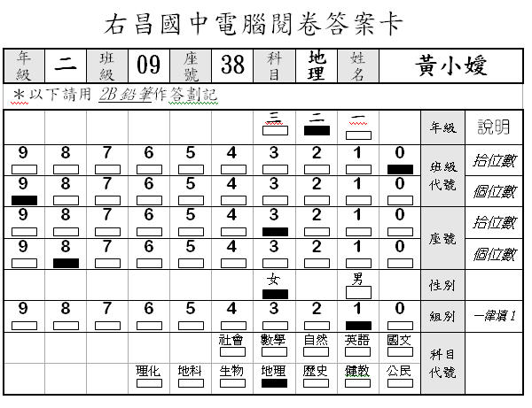
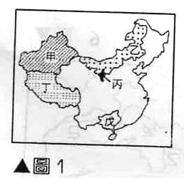
一、選擇：
（ ）1.中國氣候中有諸多現象呈現「由南向北遞減」的變化趨勢。請問：下列哪一項
氣候現象變化不符合此一變化趨勢﹖
(A)年雨量 (B)年均溫 (C)年溫差 (D)一月均溫。
（ ）2.圖１為中國五個自治區分布圖，圖中哪一個地區的年雨量最多﹖
(A)乙 (B)丙 (C)丁 (D)戊。
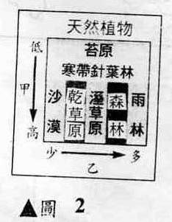
（ ）3.明清時期，東南沿海許多居民藉由海上絲路向南洋群島移民，他們
若要一路順風，最好利用何種季風前往﹖ (A)↗ (B)↙ (C)↘ (D)↖。
（ ）4.下列哪一個地區是中國缺水最嚴重的地區﹖ (A)東北 (B)華北 (C)華中 (D)華南。
（ ）5.右圖２為天然植物的分布與氣候環境關係圖，請問：甲代表的是下列哪一項氣候
條件﹖ (A)氣壓 (B)雨量 (C)氣溫 (D)地形。
（ ）6.承上題，圖中乙項氣候因子的變化對植被的影響為何﹖ (A)植物種類多寡
(B)植物葉面大小 (C)植物根系長短 (D)植被茂密程度。
（ ）7.下列何者是北半球針葉林與苔原的分界線﹖ (A)一月0℃等溫線 (B)一月10℃
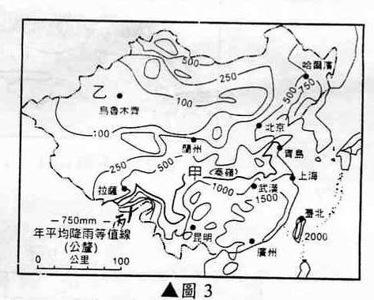
(C)七月10℃等溫線 (D)七月0℃等溫線。
（ ）8.「東北平原是中國面積最大的平原，平坦的地形利於機械化耕作，
使得本區成為中國的糧倉。」請問：上文所提及的平原是由下列哪
一條河川沖積成的﹖ (A)長江 (B)黃河 (C)淮河 (D)松花江。
（ ）9.右圖3中乙地因距海遙遠，年雨量約為多少公釐﹖
(A)70mm (A)170mm (C)270mm (D)370mm。
（ ）10.丙地年雨量達到2000m以上，此地多雨是受到
何種季風影響﹖ (A)東南風 (B)西南風 (C)東北風
(D)西北風。
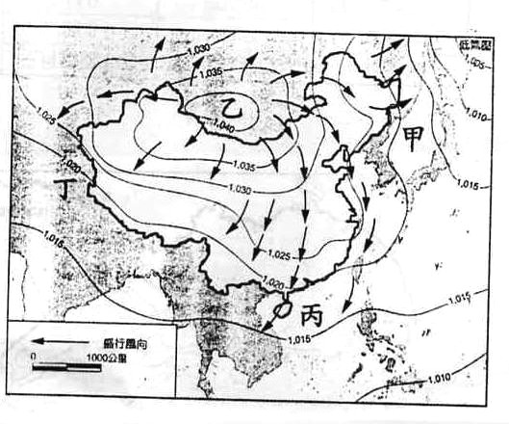
二、整合題：
(一)右圖４為中國某月份的氣壓分布圖，請問：
（ ）11.依據氣壓的走向，此圖最可能發生在哪一個季節﹖
(A)春 (B)夏 (C)秋 (D)冬。
（ ）12.圖中數字所使用的單位為何﹖
(A)0℃ (B)mm (C)hpa (D)m／sec。
（ ）13.圖中何處是高氣壓中心的正確位置﹖
(A)甲 (B)乙 (C)丙 (D)丁。

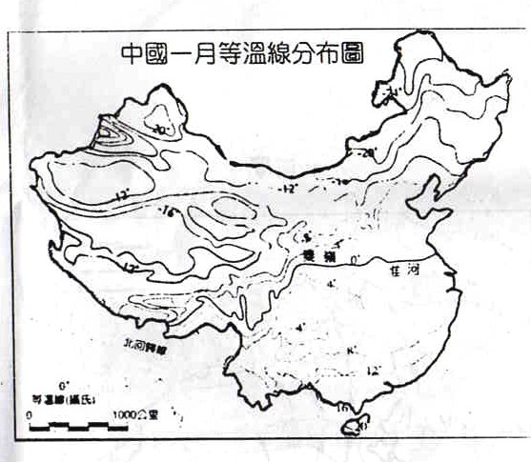
(二)右圖５是中國一月的等溫線圖，請問：
（ ）14.圖中表現出何種訊息﹖ (A)全國普遍低溫
(B)全國普遍高溫 (C)南北氣溫差距大
(D)氣溫無顯著差異。
（ ）15.中國冬季等溫線的分布，大致呈東西向排列，
此現象與下列哪一地理因素關係最密切﹖
(A)地勢高低 (B)季風風向
(C)緯度高低 (D)距海遠近。

▲圖5
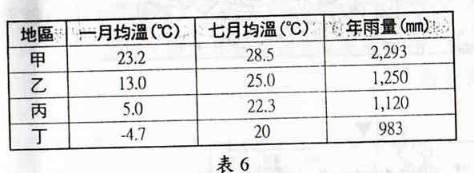
(三)右表6是中國境內四地區的氣候資料，請問：
（ ）16.依表中資料，哪一個城市緯度最高﹖
(A)甲 (B)乙 (C)丙 (D)丁。
（ ）17.地處熱帶的海南島是中國唯一可生產橡膠的
地區，該區的氣候與右表中何地最相符合﹖
(A)甲 (B)乙 (C)丙 (D)丁。
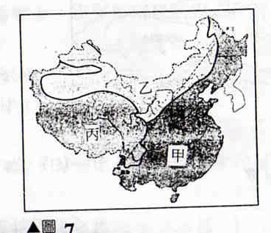
（ ）18.表中四地年溫差最大的是何地﹖ (A)甲 (B)乙 (C)丙 (D)丁。

(四)圖７是中國三大氣候分布圖，請問：
（ ）19.甲區的雨量在多少公釐以上﹖ (A)250mm (B)500mm
(C)750mm (D)1000mm。
（ ）20.「冬寒夏涼」、「年溫差小」可能是圖中哪一區的氣候特徵﹖
(A)甲 (B)乙 (C)丙 (D)無法判斷。
（ ）21.劃分「丙」區氣候類型的依據為何﹖ (A)氣溫 (B)雨量
(C)高度 (D)風向。
（ ）22.圖８的氣候圖，最可能出現在圖７中的哪一區﹖
(A)甲 (B)乙 (C)丙 (D)無法判斷。

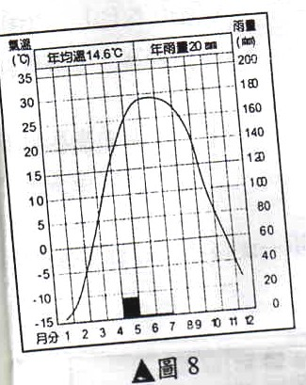
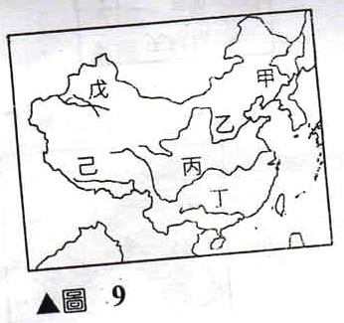
(五)圖９為中國主要河川分布圖，請問：
（ ）23.圖中哪些是全年水運暢通不結冰，航運最盛的
河川﹖(A)甲乙 (B)乙丙 (C)丙丁 (D)丁己。
（ ）24.黃河的含沙量大，年輸沙量居世界第一位，其
河中泥沙主要來自何處﹖ (A)蒙古高原
(B)青藏高原 (C)塔里木盆地 (D)黃土高原。
（ ）25.圖中戊河的水源主要來自何處﹖
(A)雨水 (B)雪水 (C)地下水 (D)湖水。

